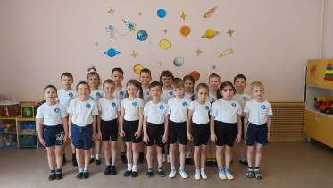
ВРЕМЯ ПЕРВЫХ
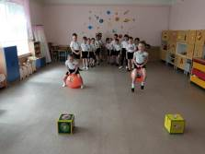
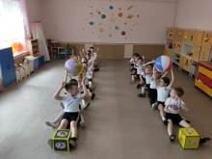
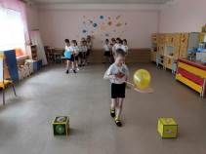
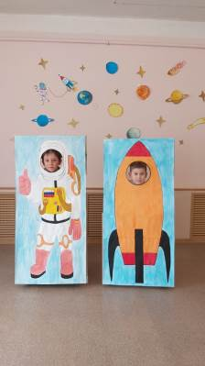
12 апреля наша страна отмечает 60-летие со дня первого полета человека в космос - День Космонавтики. В преддверии этой знаменательной даты в МБДОУ детском саду «Сказка» с. Анненково прошла «Неделя космонавтики». В эти дни воспитанники знакомились с информацией о космосе, космонавтах, первом полете человека в космос. Дети своими руками мастерили «космические поделки», соревновались в силе, ловкости, смекалке и быстроте в игровых эстафетах. Дошкольники получили заряд бодрости и массу положительных эмоций. Проигравших не было: каждый участник одержал маленькую победу. Маленькую, но убедительную победу над самим собой! Теперь у некоторых ребят появилась мечта – полететь в космос. Кто знает, может быть, когда-то для-кого-то из них это станет явью.
